Diskussionsbeispiel einer Aufgabe für die mündliche Prüfung Informatik Teil 1

Thema: Kommunikation in Netzen

Aufgabe | Lehrplanbezug | Anfor-derungs-niveau
1. Erläutern Sie den Zusammenhang von Diensten und Protokollen in Computernetzen an einem selbst gewählten Beispiel! | LB 1:  Dienste im Intra- und Internet, Schichtenmodell | I, II
2. Simulieren Sie mit Hilfe des Programms Filius [1] ein LAN bestehend aus 3 PCs, die nach dem Client-Server-Prinzip in Sterntopologie geschalten sind.  a) Der 1. Rechner ist der „Server“ und erhält die IP 192.168.0.1 (Subnetzmaske 255.255.255.0). Rechner 2 und Rechner 3 sollen die Namen „Client1“ bzw. „Client2“ bekommen und ihre IP-Adressen dynamisch vom Server erhalten. Dabei vergibt der Server die Adressen aus dem Bereich 192.168.0.10 bis 192.168.20.  b) Implementieren Sie ein Email-System: Auf Client1 arbeitet der User Meier mit der Emailadresse meier@goethe.de. Auf Client2 arbeitet User Lehmann. Seine Emailadresse lautet lehmann@goethe.de. Verwenden Sie für die notwendigen Protokolle Standardports.  c) Testen Sie den Email-Dienst, indem Meier an Lehmann eine Mail sendet. | LB 1:  Dienste im Intra- und Internet,  Beherrschen des bewussten Umgangs mit ausgewählten Netzdiensten | I, II  II  I
3. Nehmen Sie Stellung zu folgender Behauptung: „Die weltweite Vernetzung von Computern ist eine wesentliche Ursache der Finanz- und Wirtschaftskrise.“ | Vorwort zum Grundkurs 11/12:  Die Schüler besitzen Einsichten in Entwicklungen von Informatiksystemen und zu Perspektiven der Informatik im wirtschaftlichen und gesellschaftlichen Kontext.  LB 3:  Vor- und Nachteile der Vernetzung  fachübergreifende Lehrplaninhalte | III

Erwartungsbild

zu 1.
- „Der Datenaustausch basiert auf Programmen, die man als Protokolle bezeichnet. In ihnen ist festgelegt, wer, was und wann sendet, und an welche Adresse die Daten gehen.“ [2]
- „Ein Netzwerkdienst ist eine abstrahierte Funktion, die von einem Computernetzwerk den Anwendern bzw. teilnehmenden Geräten bereitgestellt wird.“ [3]
- Wahl eines geeigneten Beispiels
Webserver mit www Dienst, Übertragungsprotokoll http, Netzwerkprotokoll TCP/IP,
Bezug zu einem Schichtenmodell: Anwendungsschicht, Steuerungsschicht, Transportschicht
(6 BE)
zu 2.
siehe Musterlösung.fls (Version 2.4.1)

- IP-Vergabe per DHCP
- Pop3/Smtp mittels Port-Zuordnung
- Konfiguration der Konten (Passwörter)
- Domainvorgabe
- Funktionstest (Logeintrag auswerten)
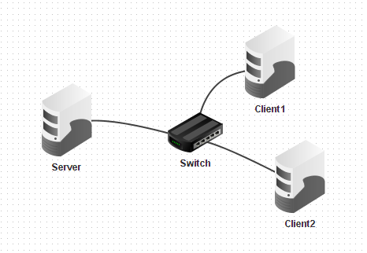
(9 BE)
zu 3.
Bedeutung von Netzwerken: Kommunikation, Austausch von Daten, Social Networks, verteiltes Arbeiten, verteilte Rechenleistung, ...
→ technologische Triebkraft der Globalisierung → eine Voraussetzung für weiteres Wachstum und Lösung weltweiter Probleme
Nachteile: Datensicherheitsprobleme, Technikabhängigkeit, Entscheidungshierarchien, ... → Bedeutung des Menschen im Umgang mit der Technologie: Verantwortung

(5 BE)
[1] www.die.informatik.uni-siegen.de/pgfilius
[2] DUDEN Informatik Lehrbuch S II, DUDEN PAETEC 2006, ISBN 978-3-89818-622-3, S. 431
[3] de.wikipedia.org/wiki/Netzwerkdienst

